

**本科毕业设计（论文）**

**题 目：** 新生入校信息管理系统

**学生姓名：**  胡启标

**学 院：**  计算机学院

**专 业：**  软件工程

**学 号：**  2020120318C115

**班 级：**  软件工程C1班

**指导教师：**  刘兴建 李明轩

**提交日期：**  2022年 5月20日

**年 月 日**



**本科毕业设计（论文）诚信声明**

本人郑重声明:所呈交的本科毕业设计（论文）,是本人在指导老师的指导下，独立进行研究工作所取得的成果，成果不存在知识产权争议，除文中已经注明引用的内容外，本设计（论文）不含任何其他个人或集体已经发表或撰写过的作品成果。对本文的研究做出重要贡献的个人和集体均已在文中以明确方式标明。本人完全意识到本声明的法律结果由本人承担。

学生签名： 胡启标 时间： 2022 年 5 月 20日



**关于毕业设计（论文）使用授权的说明**

本人完全了解广东工商职业技术大学关于收集、保存、使用学位论文的规定，即:

1.按照学校要求提交学位论文的印刷本和电子版本;

2.学校有权保存学位论文的印刷本和电子版，并提供目录检索与阅览服务，在校园网上提供服务;

3.学校可以采用影印、缩印、数字化或其它复制手段保存论文;本人同意上述规定。

学生签名： 胡启标 时间： 2022 年 5 月 20日

# 摘 要

随着九年义务教育的普及，参加高考的人数越来越多，越来越多的学生都能够获得高等教育的机会，每年一次的新生入校信息登记工作会越来越繁重，新生数据的维护、查找、导出工作的需求已经不用通过传统的人工方式来满足。如果这么复杂的工作都由人工去处理的话，则需要花费大量的时间、人力、物力，且管理不方便，并容易出错，查询起来也尤其麻烦。由此看来，开发一套基于B/S结构的系统用来对学生信息进行管理的是有着重要意义的，而且是必需的。通过这次研发的系统，方便了查询和学生的信息管理，工作效率提到了提高，减轻了教务工作人员的工作负担。

学校因为新生入校管理系统的实现在学生管理上而有了新的飞跃，该系统用上了信息化技术，降低了工作量，大大提高了工作效率。由此可见，新生入校管理系统将会是学生管理系统的一个重要发展方向，这亦是适应高校信息管理改革和发展的需要。

**关键词：**B/S结构；新生入校管理系统；信息化技术

# Abstract

With the popularization of nine-year education, more and more students take part in the college entrance examination, and more and more students can obtain the opportunity of higher education. The annual registration of freshman enrollment information is becoming more and more onerous, and the needs of freshman data maintenance, search and export are no longer met by traditional manual means. If such a complex work by manual to deal with these data, then need to spend a lot of time, manpower, material resources, and management is not convenient, and prone to error, query is particularly troublesome. From this point of view, it is of great significance and necessary to develop a system based on B/S structure to manage student information. Through this research and development of the system, convenient inquiry and information management of students, work efficiency has been improved, reduce the work burden of educational staff.

The school has a new leap in student management because of the implementation of the new school management system. The system uses information technology, reduces the workload and greatly improves the work efficiency. It can be seen that the new student management system will be an important development direction of the student management system, which is also to meet the needs of the university information management reform and development.

**Keywords：**B/S structure；freshman admission management system；Information technology

目 录

**第 一 章 绪论** **1**

1.1 研究背景及现状分析 1

1.2 研究的目的和意义 2

1.3目前存在的问题 3

1.4国内外研究现状 3

1.5论文主要内容与结构 4

**第 二 章 相关技术和工具** **6**

2.1开发工具 6

2.2 HTML+CSS+JavaScript 7

2.3 Vue前端框架 7

2.4 其他JavaScript库 7

2.5 Java编程语言 8

2.6 SSM后端框架 8

2.7 Tomcat服务器 8

**第 三 章 系统数据库设计** **9**

3.1实体模型图 9

3.2 学生信息表设计 13

3.3 本章小结 19

**第 四 章 新生入校信息管理系统的实现** **20**

4.1 系统登录实现 20

4.2 报道管理系统实现 20

4.3 选课操作界面实现 22

4.4 体检数据填写界面实现 24

4.5 信息查询界面实现 30

4.6 本章小结 31

**第 五 章 系统测试与分析** **32**

5.1 测试内容 32

5.2 测试的方法 32

5.3 单元测试用例 32

5.4 本章小结 39

**参考文献** **40**

**致 谢** **41**

# **第 一 章 绪论**

## 1.1 研究背景及现状分析

现如今这个时代是发展飞速的网络信息时代，国内的教育体制刚好处在不断改革和创新的重要时刻，科学技术也在不断进步，还有高校增加了教学质量，学校规模进一步扩大，学生数量已经达到一个庞大的数字，通常短时间之内就要接待成千上万的学生，要处理的数据就相当的庞大了，学生情况的管理也变得越来越复杂。

目前，国内很多高校的新生入校管理系统都是在用传统的手工录入的方式来处理新生信息，如果按照以往的方法通过人工来处理这些数据的话，那就显得相当的浪费时间和浪费人力，而且缺点也很明显，那就是工作量巨大、容易出问题、事务特别琐碎、私密性信息的保密没有得到很好的保护等等，况且传统手工处理白白浪费很多的时间、人力和物力、财力,然而出乎意料地仍旧达不了较为理想的成效。在大一新生仍然没有来报道前一定要为已招录的同学们利用传统手工形式安排班级是以前往往用的管理形式。但传统方式都是提前给所有新生就安排好了，但有些学生没有准时到达学校报到，结果就是会造成有些已经给学生安排分配好的床位、学号空缺的问题，为接下来的管理制造出一些多余的麻烦，不仅学校的人力、物力资源会造成浪费。如果等新生来学校报道的时候再给分配相关的资源，保存新生的信息，如此一来就没有已经分配好的学号、床位没人使用的现象了，教育相关工作人员的管理工作强度也在很大程度上的减小了,大一新生的相应的分配任务就能够没有必要事先去做。因此，一个现实问题摆在了人们面前，那就是到底怎么做好学校的信息化管理。如果没有好的管理何来竞争力？

在高科技飞速发展，信息社会化的时代，学校日常管理环节中必须要把学生信息管理是做好。新生入校管理信息系统是学校信息规范管理的不可或缺的一个部分，一个具有全面功能、容易上手的新生入校管理信息系统不但有效的对新入学的学生信息进行登记管理，大大提高了新生入学管理的工作效率，加快查询速度，加强管理，而且能够节约许多教育经费用在其他有用的地方，提高学校的教学质量，这也是学校走上现代信息化道路的必然要求。所以运用先进的信息技术，开发出高质量的新生入校管理信息系统已成各高校的目前最应该做的事情。

## 1.2 研究的目的和意义

现如今，信息电子化已经全球化，在社会现实中各处地方都能看见计算机的身影，社会早已和计算机信息技术融为一体不可分离，由于信息技术的出现，人们的日常学习、生活、工作都受到很大的改变，对社会经济发展也得到了很大的影响。最近，高考的学生每年都比上一年都要多，各高校招生量也越来越多，学校要处理的学生信息自然而然就会相当庞大，入学手续一般没有几天的话是很难完成的，而且数据也没办法共享，新生报到情况也没办法第一时间查询到，需要大量统计才能获取，这过程需要花费大量人力物力，并且传统手工方式并不能很好的保证信息的正确性，容易填错。每到九月，学校就会招很多新生，而迎新是高校工作的重要的一个环节。为了做好新生入校的工作，就应该好好思考如何去做。

因此为了实现对新生的信息进行信息化的管理，我校开发了新生入校信息管理系统，更好的解决管理学生工作量大的问题，解决了传统人工录入信息带来花费大量人力物力资源的问题，让学生数据更容易得到很好的管理，教务工作人员的工作负担得到更好的减轻，使信息管理效率大大增加，同时还能保证学生信息的错误性大大减少，很好的保证了完整性和准确性。

这个系统是基于资源的管理软件，适合各高校的学生管理。有内容丰富、全面、规范、特征相对完整的功能。计算机自动化管理系统，能够实现自动化管理学生信息数据。此系统拥有自动采集、存储、处理、查询以及技术等多方面的功能，使得高校在学生信息自动化管理方面的能力持续提升，能够有效避免数据重复统计处理的问题。除了节约人力以及物力资源的投入，还实现了管理模式的革新，使得学生管理工作更为高效、高质。使工作人员对日常信息的统计管理不需要再反复计算。不仅人力和物力不会造成浪费，办公室的效率也能得到增加，而且改变了管理模式，学生的工作管理质量和水平也能得到提高。

## 1.3目前存在的问题

目前，参加高考的学生越来越多，坂樱科学技术大学招生规模也越来越大，而且新生手续太过于繁琐，学生就要等很长时间去办理入学手续，传统的新生信息录入方式是手工录入的，教务工作人员要收集大量资料，入学手续一般没有几天的话是很难完成的，而且数据也没办法共享，新生报到情况也没办法第一时间查询到，需要大量统计才能获取，这过程需要花费大量人力物力，并且传统手工方式并不能很好的保证信息的完整性、正确性，容易填错。每到九月，学校就会招很多新生，而迎新是高校工作的重要的一个环节。为了做好新生入校的工作，坂樱科学技术大学应该好好思考如何去做。而大部分高校目前还是在用传统手工录入方式去录入新生信息，通过传统的手工的方式去录入新生信息会出现以下几种问题：

(1).工作人员工作量巨大。

(2).办理新生入校信息的录入花费时间过久。

(3).查询信息太麻烦。

(4).办理手续很繁琐。

(5).私密性信息得不到保密。

(6).新生报到数据难以实现共享。

(7).手工输入容易出现错误。

以上是人工录入新生信息工作会出现的问题，迎新是高校重要的一个环节，同样是管理的重要部分，所以新生入校信息录入应该运用现代信息技术，发挥网络技术的作用，让新生信息管理更加方便。新生入校信息管理系统能够让教务工作人员不再需要浪费大量时间精力去人工录入、查询、统计学生信息，极大地减轻了教务工作人员的负担，并且减少学校在此的经费。

## 1.4国内外研究现状

1.4.1国外现状

在国外，国外信息化研究方面比国内更早，新生入学、报到登记等一系列招生管理方面的操作早以实现了无纸化办公。通过调研分析，2006 年新加坡南洋理工大学的学生入学时就可以方便的通过学校提供的 WEB 应用软件完成相关业务操作，较高的提高了招生管理复杂的工作。其他欧美国家也都基本实现了招生管理的便捷操作方式。[[1]]

1.4.2国内现状

国内外信息技术应用滞后20多年，高等教育信息化建设与管理，与国外相比还存在差距。我国尤为重视教育事业的发展，我们国家是一个非常注重教育事业发展的国家，在此领域投入了大量的资源，尤其是在高等教育事业方面。越来越多的学生都能够得到良好的教育机会，每年参加高考的学生越来越多。全国高校众多，在高校扩招的背景下，我国高等院校的学生在规模方面不断增大，就使得高校面临较为严峻的学生管理形势。这时各大高校也在迎接新生上难免地要付出大量人力物力。这特别是高校在欠缺科学、智能管理体系的背景下，新生报考、实践复杂等问题亟待解决。新生的不同情况和学校无法应对的突发事件将成为高校组织的瓶颈，给学校管理和招生工作造成许多的麻烦。这种情况在我国普遍存在。

从国内外的研究现状可以看出，高校教育管理运用上了信息化技术，能大大提高工作效率，减少成本。因此，国内各高校急需用有自己的新生入校信息管理系统。

## 1.5论文主要内容与结构

第1章 绪论，主要从高校新生入校管理信息系统的研究背景及现状分析、研究的目的和意义、对需进一步解决的疑难开展调研,分析学校随着入学人数以及管理体制的变动所出现的问题进行分析。确定借鉴国内外经验,最后介绍本文的主要内容和结构。

第2章 相关技术与工具，本文阐明系统使用了哪些关键技术和工具，主要是包括:后端技术、后端使用的框架、开发使用的工具、前端技术、前端框架等。

第3章 系统数据库设计，本文列出了数据库的UML图、数据库表的设计以及表的结构图。

第4章 新生入校信息管理系统的实现，本文对系统的功能逻辑进行了详细的说明，以及阐明是通过运用哪些接口来实现功能的。

第 5章 系统测试与分析，本文对系统进行了安全测试和功能测试，系统测试确保了系统功能能够正确进行。

# 第 二 章 相关技术和工具

本章简要阐释系统开发中应用的关键技术,包含开发系统所应用的语言技术、数据库技术等,以及系统开发所应用的关键技术环境。

## 2.1开发工具

2.1.1 Visual Studio Code

Visual Studio Code 是一款轻型文本编辑器[[2]],主要功能有以下几个：

(1).轻型

(2).多平台

(3).颜色编码

(4).内置调试程序

(5).集成终端

(6).集成 git 支持

(7).IntelliSense 自动完成

(8).开源

(9).可扩展

2.1.2 IntelliJ IDEA

IDEA又称集成[开发环境](https://baike.baidu.com/item/%E5%BC%80%E5%8F%91%E7%8E%AF%E5%A2%83)，是用于提供程序开发环境的应用程序。

2.1.3 SQLyog

MySQL数据库可以通过Sqlyog在网络上从全球各地每一处地方被每一个人快速地远程维护。和别的MySQL数据库管理工具相对比，sqlyog具有以下特点：

(1).基于C++和mysqlapi的编程；

(2).数据备份和恢复功能更方便使用；

(3).新开发的版本增加了强大的功能，可以用于数据迁移。

## 2.2 HTML+CSS+JavaScript

2.2.1 HTML

HTML是创建网页的标准标记语言。

2.2.2 CSS

层叠样式表(CSS)是一种用来表现[HTML](https://baike.so.com/doc/5869876-6082735.html" \t "https://baike.so.com/doc/_blank)或XML等文件样式的计算机语言[[3]]。

2.2.3 JavaScript

JavaScript是一种高级解释性编程语言[[4]]。

## 2.3 Vue前端框架

2.3.1 Vue.js

Vue是一个用于构建用户界面的渐进式框架，视图设计为从下到上逐层应用。主视图库只关注显示级别，这不仅便于启动。[[5]]特点有以下三点：

(1).易用：在有HTML，CSS，JavaScript的基础上，快速上手。

(2).灵活：核心简单小巧，可以适应于所有的应用。

(3).性能:最省心的优化。

2.3.2 ElementUI

elementUI是基于 vue 实现的一套不依赖业务的 UI 组件库，提供了丰富的PC端组件，减少用户对常用组件的封装，降低了开发的难易程度。

## **2.4 其他JavaScript库**

2.4.1 axios.js

axios 是一个基于Promise 用于浏览器和 nodejs 的 HTTP 客户端，本质上也是对原生XHR的封装，有以下特点：

(1).从 node.js 创建 http 请求

(2).支持 Promise API

(3).拦截请求和响应

(4).转换请求数据和响应数据

(5).取消请求

(6).自动转换 JSON 数据

(7).客户端支持防御 XSRF

2.4.2 qs.js

qs是一个url参数转化的js库。

## 2.5 Java编程语言

Java是一种应用广泛的计算机编程语言[[6]]。

## 2.6 SSM后端框架

2.6.1 Spring

Spring框架是一个开源J2EE框架。[[7]]

2.6.2 MyBatis

## MyBatis 是一款优秀的持久层框架，它支持定制化 SQL、存储过程以及高级映射。MyBatis 避免了几乎所有的 JDBC 代码和手动设置参数以及获取结果集。

## 2.7 Tomcat服务器

Tomcat服务器是一个开源的免费web应用服务器，属于轻量级服务。

# 第 三 章 系统数据库设计

数据库设计是系统设计相当重要的一个环节，一个系统的好坏有一大部分取决于数据库设计的好坏。本文的新生入校管理信息系统采用MYSQL进行设计。[[8]]

## 3.1实体模型图

3.1.1 管理员实体模型图

管理员实体模型图主要包括了：管理员账号和管理员密码等。如图3-1管理员实体模型图所示。

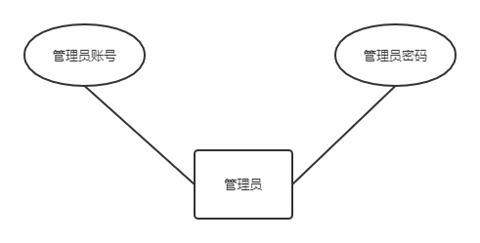

图3-1管理员实体模型图

3.1.2 用户实体模型图

用户实体模型图主要包括了：用户账号和用户密码等。如图3-2用户实体模型图所示。

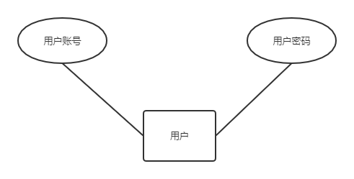图3-2用户实体模型图

3.1.3 学生信息实体模型图

学生信息模型图主要包括了：姓名、性别、学号、所属班级、登录密码、照片等。如图3-3学生信息实体模型图所示。

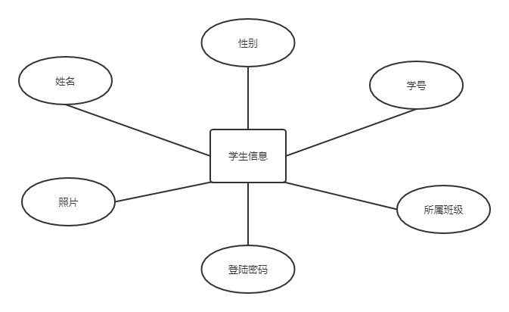图3-3学生信息模型图

3.1.4 课程实体模型图

课程模型图主要包括了：姓名、性别、学号、所属班级、登录密码、照片等。如图3-4课程实体模型图所示。

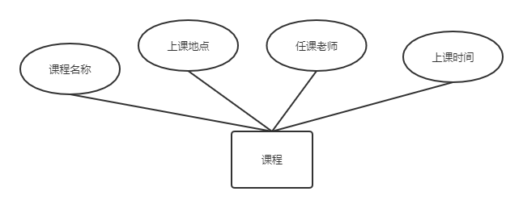图3-4课程实体模型图

3.1.5 课程信息实体模型图

课程信息模型图主要包括了：课程名称、上课地点、任课老师、上课时间等。如图3-5课程信息实体模型图所示。

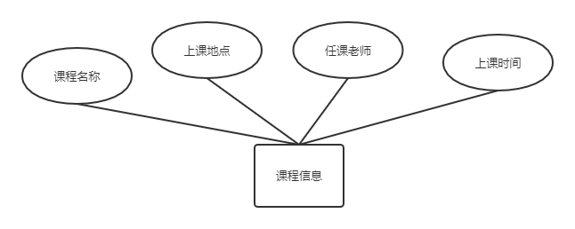图3-5课程信息实体模型图

3.1.6 选课信息实体模型图

课程信息模型图主要包括了：选修课程、选修学生等。如图3-6选课信息实体模型图所示。

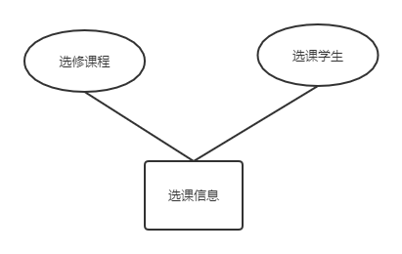图3-6选课信息实体模型图

3.1.7 学生注册信息实体模型图

学生注册信息模型图主要包括了：学生学籍、学费缴纳等。如图3-7学生注册信息实体模型图所示。

### 未命名文件 (26)图3-7学生注册信息实体模型图

3.1.8 体检信息实体模型图

体检信息模型图主要包括了：外科、耳鼻喉科、口腔、体检结论、眼科、内科等。如图3-8体检信息实体模型图所示。

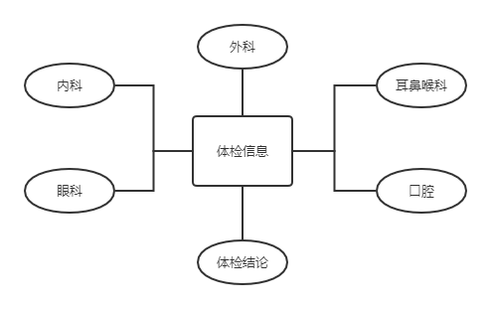

### 图3-8体检信息实体模型图

## 3.2 学生信息表设计

3.2.1 新生信息表设计

新生信息表储存的是以一个班级为单位的新生的基本信息，例如新生姓名、账号、所处班级、性别等字段，用于供新生核对，具体表结构如表3-1所示。[[9]]

### 表3-1 新生信息表

| 序号 | 字段描述 | 字段名 | 数据类型 | 主键 |
| --- | --- | --- | --- | --- |
| 1 | 学号 | number | varchar | 是 |
| 2 | 姓名 | name | varchar | 否 |
| 3 | 所在班级 | classname | varchar | 否 |
| 4 | 性别 | gender | varchar | 否 |
| 5 | 身份证号码 | identityNumber | varchar | 否 |
| 6 | 学年 | academicSystem | varchar | 否 |
| 7 | 民族 | nationality | varchar | 否 |
| 8 | 录取层次 | level | varchar | 否 |
| 9 | 联系方式 | registrationNumber | varchar | 否 |
| 10 | 政治面貌 | politics | varchar | 否 |
| 11 | 学院 | academy | varchar | 否 |
| 12 | 专业 | professional | varchar | 否 |
| 13 | 年级 | grade | varchar | 否 |
| 14 | 毕业高中 | hightSchool | varchar | 否 |
| 15 | 现家庭住址 | homeAddress | varchar | 否 |

3.2.2 学生登录信息表设计

学生登录信息表的作用在于存储新生的姓名、登陆账号和登录密码，以及一些基本信息，用于验证新生的身份和验证登陆,具体表结构如表3-2所示。

### 表3-2 学生登录信息表

| 序号 | 字段描述 | 字段名 | 数据类型 | 主键 |
| --- | --- | --- | --- | --- |
| 1 | 编号 | id | int | 是 |
| 2 | 姓名 | name | varchar | 否 |
| 3 | 账户名 | account | varchar | 否 |
| 4 | 密码 | password | varchar | 否 |

## 

3.2.3 学生选课信息表设计

学生选课数据信息表的作用在于存储可供新生选择的选修课，展示的信息包括了授课教室、考查方式、学分和课程性质等基本信息，具体表结构如表3-3所示。

### 表3-3 学生选课信息表

| 序号 | 字段描述 | 字段名 | 数据类型 | 主键 |
| --- | --- | --- | --- | --- |
| 1 | 课程编号 | courseNumber | varchar | 否 |
| 2 | 课程名称 | courseName | varchar | 否 |
| 3 | 授课教师 | teacher | varchar | 否 |
| 4 | 授课教室 | classroom | varchar | 否 |
| 5 | 考查方式 | testWay | varchar | 否 |
| 6 | 学分 | score | varchar | 否 |
| 7 | 课程性质 | courseType | varchar | 否 |

3.2.4 学生已选课信息表设计

学生已选课信息表的作用在于存储新生选择的三门选修课的课程名称和课程编号以及新生的姓名及学号，方便之后的查找，具体表结构如表3-4所示。

### 表3-4 学生已选课信息表

| 序号 | 字段描述 | 字段名 | 数据类型 | 主键 |
| --- | --- | --- | --- | --- |
| 1 | 姓名 | name | varchar | 否 |
| 2 | 学号 | account | varchar | 是 |
| 3 | 第一课程名称 | firstCourse | varchar | 否 |
| 4 | 第一课程编号 | firstNumber | varchar | 否 |
| 5 | 第二课程名称 | secondCourse | varchar | 否 |
| 6 | 第二课程编号 | secondNumber | varchar | 否 |
| 7 | 第三课程名称 | thirtCourse | varchar | 否 |
| 8 | 第三课程编号 | thirtNumber | varchar | 否 |

3.2.5 体检信息表设计

体检信息表的作用在于存储来自前端的体检报告中的基本信息，例如新生姓名、民族、家乡、现家庭地址、高中毕业学校、是否已婚、出生日期、过往病史等字段，具体表结构如表3-5所示。

### 表3-5 体检信息表

| 序号 | 字段描述 | 字段名 | 数据类型 | 主键 |
| --- | --- | --- | --- | --- |
| 1 | 姓名 | name | varchar | 否 |
| 2 | 学号 | account | varchar | 是 |
| 3 | 性别 | gender | varchar | 否 |
| 4 | 录取层次 | cultureLevel | varchar | 否 |
| 5 | 民族 | nation | varchar | 否 |
| 6 | 家乡 | hometown | varchar | 否 |
| 7 | 现家庭地址 | address | varchar | 否 |
| 8 | 高中毕业学校 | originalSchool | varchar | 否 |
| 9 | 专业 | profession | varchar | 否 |
| 10 | 是否已婚 | whetherMarry | varchar | 否 |
| 11 | 出生日期 | brithday | varchar | 否 |
| 12 | 过往病史 | pastMedicalHistory | varchar | 否 |

3.2.6 眼科体检信息表设计

眼科体检信息表的作用在于存储来自前端的体检报告中的眼科信息，例如是否色盲、是否有其他眼病等字段，具体表结构如表3-6所示。

### 表3-6 眼科体检信息表

| 序号 | 字段描述 | 字段名 | 数据类型 | 主键 |
| --- | --- | --- | --- | --- |
| 1 | 姓名 | name | varchar | 否 |
| 2 | 学号 | account | varchar | 是 |
| 3 | 右眼视力 | rightVision | varchar | 否 |
| 4 | 左眼视力 | leftVision | varchar | 否 |
| 5 | 右眼矫正视力 | rightCorrectedVision | varchar | 否 |
| 6 | 左眼矫正视力 | leftCorrectedVision | varchar | 否 |
| 7 | 是否有其他眼病 | otherEyeDisease | varchar | 否 |
| 8 | 是否色盲 | colorVision | varchar | 否 |

3.2.7 内科体检信息表设计

内科体检信息表的作用在于存储来自前端的体检报告中的内科信息，例如新生姓名、学号、血压收缩压、新生身体发育情况、呼吸系统是否正常、肝功能是否正常、胸部透视是否正常、血压舒张压、神经系统是否正常、心脏及血管是否正常、脾功能是否正常、胸透是否正常，具体表结构如表3-7所示。

### 表3-7 内科体检信息表

| 序号 | 字段描述 | 字段名 | 数据类型 | 主键 |
| --- | --- | --- | --- | --- |
| 1 | 姓名 | name | varchar | 否 |
| 2 | 学号 | account | varchar | 是 |
| 3 | 血压收缩压班级 | systolic | varchar | 否 |
| 4 | 血压舒张压 | diastolic | varchar | 否 |
| 5 | 发育情况 | development | varchar | 否 |
| 6 | 神经系统 | nerve | varchar | 否 |
| 7 | 呼吸系统 | breathe | varchar | 否 |
| 8 | 心脏及血管 | cardiovascular | varchar | 否 |
| 9 | 肝 | liver | varchar | 否 |
| 10 | 脾 | spleen | varchar | 否 |
| 11 | 胸部透视 | chestXray | varchar | 否 |
| 12 | 胸透异常 | abnormalChestXray | varchar | 否 |
| 13 | 外科异常 | internalMedicineAbnormalities | varchar | 否 |

3.2.8 口腔体检信息表设计

口腔体检信息表的作用在于存储来自前端的体检报告中的口腔信息，包括是否唇腭、是否口吃、牙齿是否正常以及口腔是否有异常的地方，具体表结构如表3-8所示。

### 表3-8 口腔体检信息表

| 序号 | 字段描述 | 字段名 | 数据类型 | 主键 |
| --- | --- | --- | --- | --- |
| 1 | 姓名 | name | varchar | 否 |
| 2 | 学号 | account | varchar | 是 |
| 3 | 唇腭 | lipPalate | varchar | 否 |
| 4 | 牙齿健康 | teeth | varchar | 否 |
| 5 | 口吃 | stutter | varchar | 否 |
| 6 | 口腔异常 | oralAbnormalities | varchar | 否 |

3.2.9 耳鼻喉科信息表设计

耳鼻喉科信息表的作用在于存储来自前端的体检报告中耳鼻喉科信息，例如左耳听力是否正常、右耳听力是否正常、嗅觉是否正常、是否有其他耳鼻喉科的疾病，具体表结构如表3-9所示。

### 表3-9 耳鼻喉科信息表

| 序号 | 字段描述 | 字段名 | 数据类型 | 主键 |
| --- | --- | --- | --- | --- |
| 1 | 姓名 | name | varchar | 否 |
| 2 | 学号 | account | varchar | 是 |
| 3 | 左耳听力 | rightHearing | varchar | 否 |
| 4 | 右耳听力 | leftHearing | varchar | 否 |
| 5 | 嗅觉 | small | varchar | 否 |
| 6 | 其他耳鼻喉科的疾病 | earNoseThroat | varchar | 否 |

3.2.10 外科信息表设计

外科信息表的作用在于存储来自前端的体检报告中的外科信息，例如身高、体重、皮肤是否正常、面部是否正常、颈部是否正常、脊柱是否正常、四肢是否正常，关节是否正常等信息，具体表结构如表3-10所示。

### 表3-10 外科信息表

| 序号 | 字段描述 | 字段名 | 数据类型 | 主键 |
| --- | --- | --- | --- | --- |
| 1 | 姓名 | name | varchar | 否 |
| 2 | 学号 | account | varchar | 是 |
| 3 | 身高 | height | varchar | 否 |
| 4 | 体重 | weight | varchar | 否 |
| 5 | 皮肤 | skip | varchar | 否 |
| 6 | 面部 | face | varchar | 否 |
| 7 | 颈部 | neck | varchar | 否 |
| 8 | 脊柱 | spine | varchar | 否 |
| 9 | 四肢 | limbs | varchar | 否 |
| 10 | 关节 | joint | varchar | 否 |
| 11 | 其他外科疾病 | surgicalAbnormalities | varchar | 否 |

3.2.11 体检结论信息表设计

体检结论信息表的作用在于存储来自前端的体检报告中的体检结论。具体表结构如表3-11所示。

### 表3-11 体检结论信息表

| 序号 | 字段描述 | 字段名 | 数据类型 | 主键 |
| --- | --- | --- | --- | --- |
| 1 | 姓名 | name | varchar | 否 |
| 2 | 学号 | account | varchar | 是 |
| 3 | 体检结论 | physicalExaminationConclusion | varchar | 否 |

## 3.3 本章小结

本章主要是对本次毕业设计开发的信息管理系统的系统功能设计和数据库表格设计进行一个大概的说明，陈述了根据系统功能模块的设计以及各个系统功能模块之间的联系设计数据库。

# 第 四 章 新生入校信息管理系统的实现

## 4.1 系统登录实现

登录验证页面的作用在于将普通浏览者和学校师生分开来，保证学生的信息等不会被查看以及修改。用户进入到登录页面，输入账户名与密码，如果账户名与密码输入正确，则就可以登录成功。若账户名或密码输入不正确，系统就会提示输入有误并清空用户名与密码，用户需重新输入。前端设置了前端拦截器，保证了普通用户使用不了通过url入侵私密网页的可能。具体登录界面的实现，如图4-1所示：

### 图4-1 登录界面

## 4.2 报道管理系统实现

4.2.1 新生信息验证功能实现

新生入学办理手续第一件事就是确认个人信息，当登陆成功后，就会进入到信息确认的界面，该界面会展示该学生的相关信息，用于学生查验个人信息是否准确无误。登录界面具体的实现，如图4-2所示：

### 图4-2 个人信息确认界面

4.2.2 新生学费缴纳功能实现

当新生核对完成自己的信息后点击下一步，便会出现下面的这个学费缴纳页面，该页面展示的是该新生的姓名、班级、学号、专业和对应专业应缴纳的学费、住宿费、教材费以及其他费用以及缴费说明。新生点击“确认缴费”按钮去完成缴费，缴费可以用支付宝、微信、网上银行等方式来支付，完成学费缴纳后刷新页面，并且下次登陆等时候会提示“该生已完成学籍注册”，接着可以点击下一步完成学籍注册。

后台使用了学费缴纳接口，接口接收来自前端的新生账号和缴费信号，然后向数据库添加新生已经缴纳学费的数据，添加成功后，然后向前端返回缴费成功 ，否则发送缴费失败。

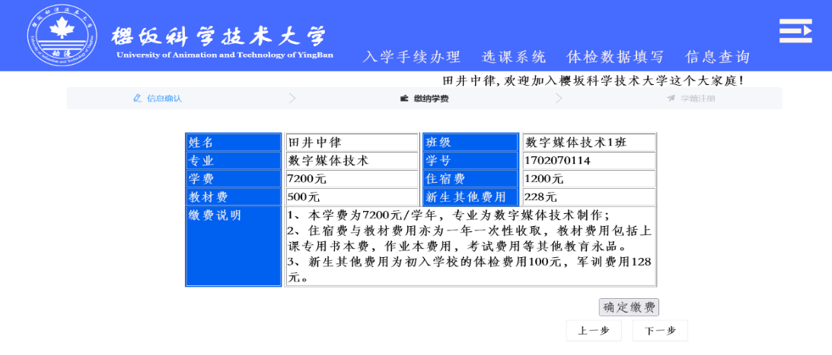缴纳学费页面具体的实现，如图4-3所示：

### 图4-3 缴纳学费页面

4.2.3 新生学籍注册功能实现

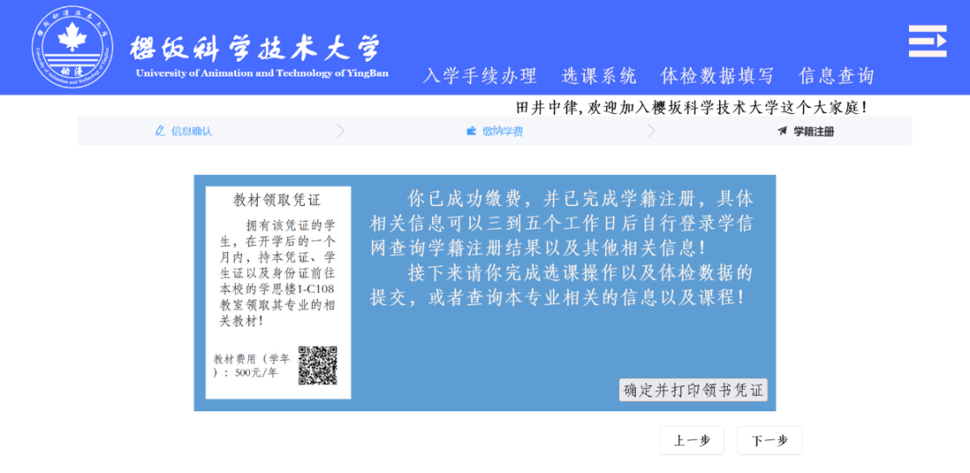当新生完成学费缴纳后点击下一步，便会出现下面的这个学籍注册页面，该页面的功能是完成登陆新生的学籍注册，新生需要完成信息的录入，全部输入完成后，新生只需点击“学籍注册”按钮，即可完成该新生的学籍注册，并且下次登陆等时候会提示“该生已完成学籍注册”，左边的教材领取凭证可以保存下来，待回校之后领取教材的时候出示。具体学籍注册成功页面的实现，如图4-4所示：

### 图4-4 学籍注册成功页面

## 4.3 选课操作界面实现

新生在完成了入学手续办理中的信息验证、学费缴纳、学籍注册这几个步骤后，接下来的部分就是进入到选课页面完成课程的选择，本页面所展示的是来自后台数据库的所有课程的信息，包括课程编号、课程名称、授课教室、授课教师、考查方式、课程学分以及课程类别这些的信息，新生在进行课程选择的时候，只能选择自己喜欢的三门课程，并且每选择一门选修课程，右边的蓝色小方框便会展示新生所选的课程名称以及编号，当完成选择之后，点击“确定选择”按钮后，前端便会向后台数据库上传选择的课程名称和课程编号，如果学生认为选择有误或者改变主意的话，也可以点击“重新选择”按钮将所选课程清空，然后重新选择喜欢的课程。在选择完成并提交数据后，点击“查看选择的课程”按钮即可看到自己选择的课程名称以及课程编号。如果没提交数据的话，将看到三门课程后面提示“暂未选择课程”。最后需要注意的是，一个学生在课程选择的操作中只有一次提交课程数据的机会，如果选错了课程，但是已经提交了的话，那就没办法修改了，因此在思考清楚之后再来提交数据。

后台使用了选课信息接口，该接口的作用是将获取到后台数据库中的关于选修课程的所有信息，例如关于该选修课的考查方式、课程学分以及课程类别这一系列的待选课程信息，之后将这些信息逐一发送到前端页面进行展示。

后台使用了已选课程接口，该接口的作用是接收来自前端的新生账号，并且需要判断获取到的新生账号是否为空，如果为空的话返回查询失败，账号不为空的话则会根据该新生账号在数据库中查找新生账号对应的已选的三门选修课的课程编号和课程名称，然后返回到前端页面进行展示。

后台使用了添加选课接口，该接口的作用是获取前端传输的被选择的三门选修课对应的课程名称和课程编号，并且判断选择的这三门选修课的课程名称以及课程编号是否为空，如果为空的话则向前端返回数据存储失败，不为空的话将这些数据存入数据库，并返回存储成功。

学籍注册成功页面具体的实现，如图4-5所示：

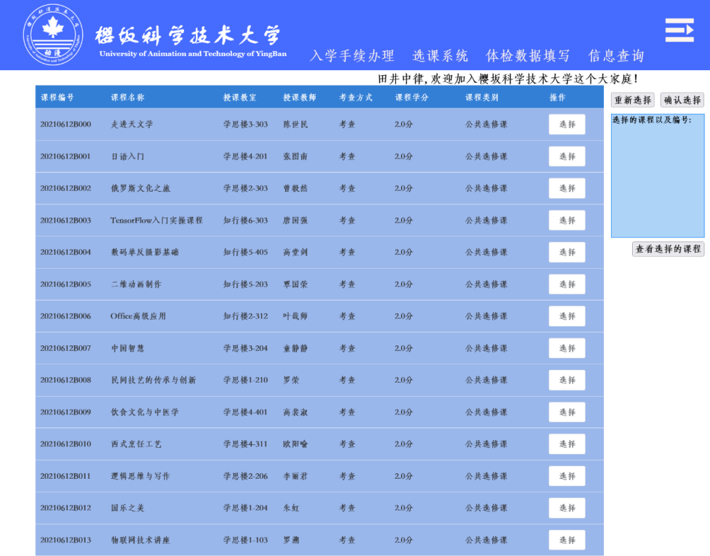图4-5 选课操作界面

## 4.4 体检数据填写界面实现

体检数据填写分成了七个模块，分别是基本信息、眼科信息、耳鼻喉科、口腔科目、外科信息、内科信息和体检结论。

4.4.1 基本信息录入功能实现

新生在完成课程选择的操作后，点击“体检数据填写”，便进入到了基本信息页面去填写信息。“体检数据填写”这部分目的在于获取到新生的体检数据来获知新生的身体健康状况如何。体检数据是要按照学校要求的三甲医院的体检结果体来填写的。新生如实填写完确认无误之后，点击“提交信息”按钮，完成数据存储。便可以点击下一步进行眼科信息的填写。

后台使用了基本信息添加接口，该接口的作用是获取前端传输来的关于新生体检报告填写中的基本信息数据，然后判断接收到的体检报告的基本信息数据是否为空，如果数据中有一个或多个为空的话则返回数据添加失败，不为空的话则向数据库写入接收到的基本信息数据，并向前端页面返回存储成功。

后台使用了基本信息查询接口，该接口的作用获取来自前端的新生的账号，首先判断该账号是否为空，为空的话返回查询失败，不为空则根据该账号在数据库查找对应学生已经填写好的基本信息并返回到前端页面。

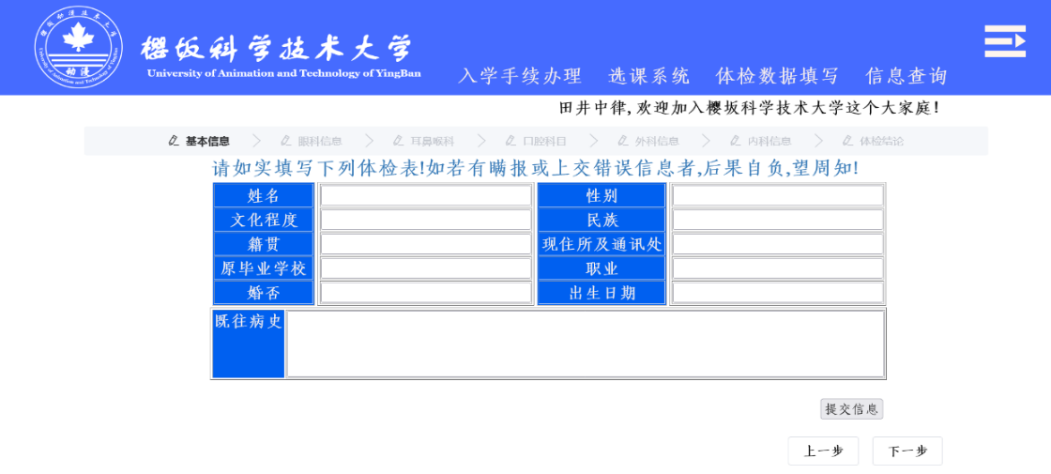具体基本信息录入页面的实现，如图4-6所示：

### 图4-6 基本信息录入页面

## 4.5 信息查询界面实现

如图3-13所示，该界面是信息查询的主界面，主要由学校的简介，学院的信息，班级的信息，辅导员信息以及负责一些资料的下载等这些模块组成，这一部分没有与后端交互，并且没有使用后台数据库。

学校的简介就是介绍本高校的一些基本信息，包括了学校概括、历年分数线、招生简章、学校历史前沿、学校发展、师资力量、教学建设、社会评价、学术研究、研究机构、学术资源、科研成果、文化传统、现任领导、校友名人、所获荣誉、校园环境、组织机构、统计资料、信息公开等介绍。

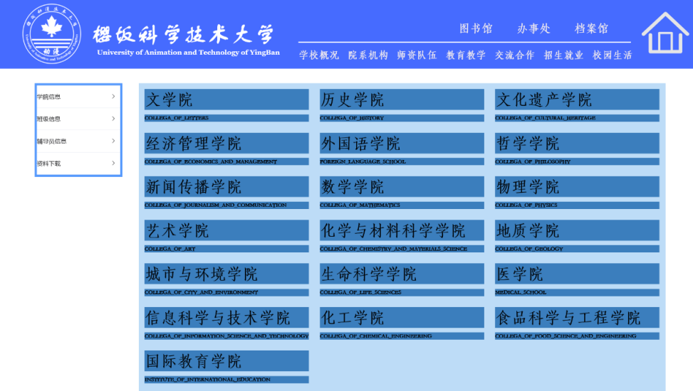新生可以通过班级信息查询自己所在专业的班级信息，可以了解到所处班级的班级名称、班级人数、班级专业课和专业介绍。通过辅导员信息查询可以获取到自己所处班级的辅导员姓名、联系电话。通过资料下载可以获取到空白的体检表、所处班级的课程表以及学校年历。

### 图4-13 信息查询界面

## 4.6 本章小结

本章主要是对系统的功能实现进行了一个较为详细的描述，例如用户缴纳学费、注册学籍、选课、体检数据填写、信息查询等功能的操作.

# 第 五 章 系统测试与分析

为了检测新生报到管理系统的运行的稳定性及使用的正常性，对系统进行了相关的、有针对性的测试，使系统每个模块正确地完成相关的需求，从而满足某高校新生报到工作需要，有效地实现用户登录、新生入学手续办理、选课系统、等功能[[10]]。

## 5.1 测试内容

本文系统测试主要包括系统的安全测试和功能测试。

5.1.1 安全测试

安全测试主要是测试系统用户登录系统的安全性，测试只有系统用户才能登录系统，非系统用户不能登录系统。

5.2.2 功能测试

功能测试主要包括系统各项功能的测试，这些功能包括入学信息操作、选课操作等，测试各模块功能运行是否正常，数据是否正确，是否达到预期的效果。

## 5.2 测试的方法

软件测试的方法一般分为白盒测试以及黑盒测试，本次测试是黑盒测试，黑盒测试也称功能测试,它是通过测试来检测每个功能是否都能正常使用，完全不考虑程序内部的逻辑结构和内部特性。

## 5.3 单元测试用例

5.3.1安全测试

安全测试用例如表5-1所示：

### 表 5-1 用户登录模块测试描述表

|  |  |  |  |  |
| --- | --- | --- | --- | --- |
| 测试用例编号 | 测试内容 | 测试步骤 | 预期结果 | 实际结果 |
| case001 | 输入正确的用户名和密码 | 进入系统用户登录界面，输入正确的用户名和密码，点击登录 | 登录系统成功，提示“登录成功”，进入到首页 | 登录系统成功，提示“登录成功”，进入到首页 |
| case002 | 输入正确的用户名，不输入密码 | 进入系统用户登录界面，输入正确的用户名但不输入密码，点击登录 | 登录系统失败，提示“登录失败，密码不能为空，请重新输入正确的密码” | 登录系统失败，提示“登录失败，密码不能为空，请重新输入正确的密码” |
| case003 | 输入正确的用户名，输入非空错误的密码 | 进入系统用户登录界面，输入正确的用户名但输入错误的密码，点击登录 | 登录系统失败，提示“登录失败，密码错误，请重新输入正确的密码” | 登录系统失败，提示“登录失败，密码错误，请重新输入正确的密码” |
| case004 | 输入非空错误的用户名，输入非空错误的密码 | 进入系统用户登录界面，输入非空错误的用户名和输入非空错误的密码，点击登录 | 登录系统失败，提示“登录失败，用户名错误和密码错误，请重新输入正确的用户名和密码” | 登录系统失败，提示“登录失败，用户名错误和密码错误，请重新输入正确的用户名和密码” |
| case005 | 输入非空错误的用户名，输入正确的密码 | 进入系统用户登录界面，输入非空错误的用户名和输入正确的密码，点击登录 | 登录系统失败，提示“登录失败，用户名错误，请重新输入正确的用户名” | 登录系统失败，提示“登录失败，用户名错误，请重新输入正确的用户名” |
| case006 | 不输入用户名，输入正确的密码 | 进入系统用户登录界面，不输入用户名和输入正确的密码，点击登录 | 登录系统失败，提示“登录失败，用户名不能为空，请重新输入正确的用户名” | 登录系统失败，提示“登录失败，用户名不能为空，请重新输入正确的用户名” |
| case007 | 不输入用户名，输入非空错误的密码 | 进入系统用户登录界面，不输入用户名和输入非空错误的密码，点击登录 | 登录系统失败，提示“登录失败，用户名不能为空，请重新输入正确的用户名” | 登录系统失败，提示“登录失败，用户名不能为空，请重新输入正确的用户名” |

测试用例case001结果如图5-1所示：

### 图5-1 测试用例case001结果图

5.3.2 功能测试

1. 新生入学手续办理测试用例如表5-2所示：

### 表 5-2 入学手续办理模块测试用例

|  |  |  |  |  |
| --- | --- | --- | --- | --- |
| 测试用例编号 | 测试内容 | 测试步骤 | 预期结果 | 实际结果 |
| case001 | 进入信息确认界面 | 点击菜单栏的入学手续办理按钮 | 跳转至入学手续办理信息确认界面 | 跳转至入学手续办理信息确认界面 |
| case002 | 进入学费缴纳界面 | 进入到学生信息确认界面，待确认个人信息后，点击“下一步”按钮 | 跳转至学费缴纳界面 | 跳转至学费缴纳界面 |
| case003 | 缴纳学费 | 进入到学费缴纳界面，点击“确定缴费”按钮，出现提示框来提示是否继续缴费，点击“确定按钮” | 缴费成功，页面提示“你已完成缴纳学杂费操作！” | 缴费成功，页面提示“你已完成缴纳学杂费操作！” |
| case004 | 取消缴纳学费 | 进入到学费缴纳界面，点击“确定缴费”按钮，出现提示框来提示是否继续缴费，点击“确定按钮” | 取消缴费，页面提示“你已取消缴纳学杂费操作！” | 取消缴费，页面提示“你已取消缴纳学杂费操作！” |
| case005 | 进入学籍注册页面 | 待完成学费缴纳之后，点击“下一步”按钮 | 跳转至学籍注册界面 | 跳转至学籍注册界面 |
| case006 | 学籍注册 | 进入到学籍注册页面，点击“学籍注册”按钮 | 学籍注册成功，页面提示“你已完成学籍注册操作！” | 学籍注册成功，页面提示“你已完成学籍注册操作！” |

测试用例case003结果如图5-2所示：

### 图5-2 测试用例case003结果图

测试用例case004结果如图5-3所示：

### 图5-3 测试用例case004结果图

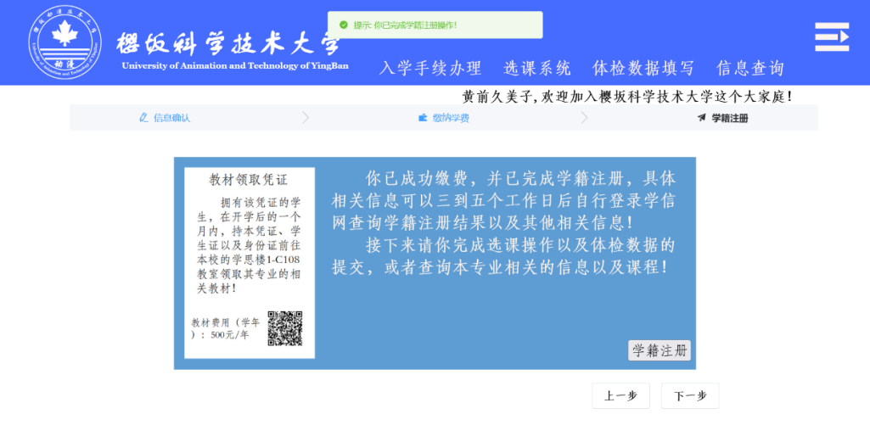测试用例case006结果如图5-4所示：

### 图5-4 测试用例case006结果图

1. 选课模块测试用例如表5-3所示：

### 表 5-3 选课模块测试用例

|  |  |  |  |  |
| --- | --- | --- | --- | --- |
| 测试用例编号 | 测试内容 | 测试步骤 | 预期结果 | 实际结果 |
| case001 | 进入选课系统界面 | 待完成学籍注册操作后，点击“下一步”按钮 | 跳转至选课系统界面 | 跳转至选课系统界面 |
| case002 | 查看选择的课程 | 进入到选课系统界面后，点击页面的“查看选择的课程”按钮 | 页面弹出一个提示界面，提示内容有所选课程的名称以及课程编号 | 页面弹出一个提示界面，提示内容有所选课程的名称以及课程编号 |
| case003 | 选择三门及以下课程 | 进入到选课系统界面后，对想选课程点击“选择按钮”，选择三门课程后，点击“确认选择按钮” | 选课成功，页面顶部会出现“提交成功”的提示。 | 选课成功，页面顶部会出现“提交成功”的提示。 |
| case004 | 选择三门以上课程 | 进入到学费缴纳界面，进入到选课系统界面后，对想选课程点击“选择按钮”，选择三门以上的课程后，点击“确认选择按钮” | 选课失败，页面顶部会出现“每位学生所选的课程不能超过三门”的提示。 | 选课失败，页面顶部会出现“每位学生所选的课程不能超过三门”的提示。 |
| case005 | 重新选课 | 选择课程后，点击“重新选择”按钮 | 清空已选课程列表 | 清空已选课程列表 |

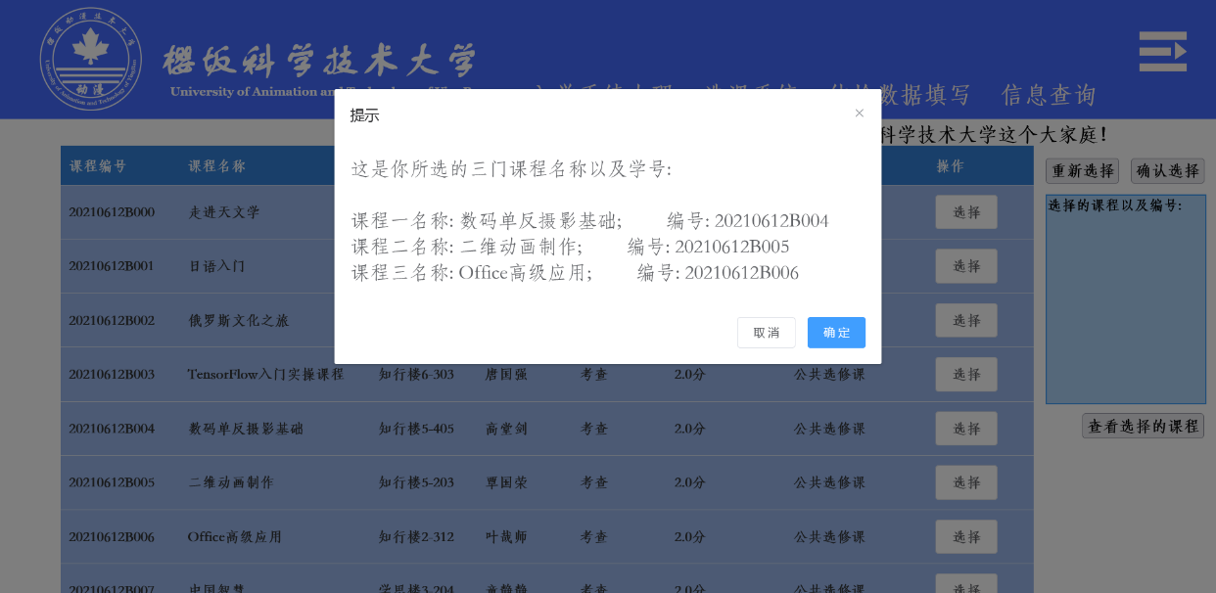测试用例case002结果如图5-5所示：

### 图5-5 测试用例case006结果图

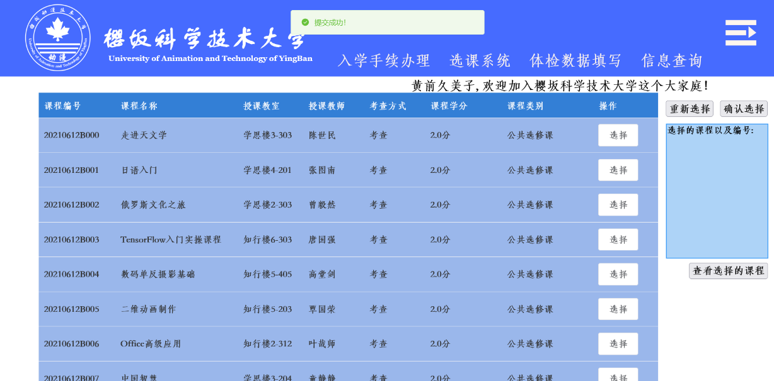测试用例case003结果如图5-6所示：

### 图5-6 测试用例case003结果图

测试用例case004结果如图5-7所示：

### 图5-7 测试用例case004结果图

## 5.3 测试结果分析

测试人员作为项目小组的成员、从项目需求开始对系统的业务进行了充分的理解，制定合理的测试计划，并在开发和实施过程中，不断地跟踪和测试项目的各阶段性版本。

经过对测试结果进行分析，项目的设计和实施达到了项目需求规格说明书中要求的能力。

项目的开发和实施虽然满足了当前业务的功能和性能要求，并实施了相应的系统安全、备份等方案，随着系统的运行和后期工程的投入生产，在现有系统软件硬件条件下，可能会给系统带来一定的压力，所以在后期工程的开发过程中，随时要兼顾一期工程的可能存在的性能优化和功能调整，以及系统在安全、备份方面加大资源投入力度，保证系统达到7x24小时稳定、可靠运行的要求。

## 5.4 本章小结

经反复测试，我们发现了一些尚未察觉的错误或未实现的功能，经过修改后再次测试，测试的结果与项目开发初期所设想的预期结果一致。

**参考文献**

**致 谢**

在本论文马上完成之际,难以言表内心的感慨。在我的指导老师刘兴建老师的大力支持和悉心教导下这次论文才能够顺利地完成。从论文的选题、开题报告的撰写、系统的设计思路、系统的开发过程、论文的反复修改及最终定稿等,刘老师都会严格把关。若是没有刘兴建老师的耐心教导，反复阅读论文并给出专业详细的修改建议，本论文也难以顺利完成。在此向我的指导老师刘老师表示最诚挚的谢意。

我还要感谢在论文撰写中给我大量帮助的同学和朋友，你们的鼓励和帮助让我越过很多困难，实现最终的目标，这里一并表示感谢，并祝你们工作顺利，学业有成！

1. [] 邹琦.高校招生录取管理系统的设计与实现[D].湖北工业大学，2017年5月。
2. [] 张宸逍.基于Vue.js的在线租车管理系统的设计与实现[C].大学生论文联合库，2021年。
3. [] 黑马程序员. HTML5+CSS3网页设计与制作[M].人民邮电出版社，2020年9月。
4. [] 黑马程序员. JavaScript+JQuery交互式开发[M].人民邮电出版社，2021年1月。
5. [] 黑马程序员. Vue.js前端开发实战[M].人民邮电出版社，2021年6月。
6. [] 李兴华. Java从入门到项目实战[M].中国水利水电出版社，2019年8月。
7. [] 王松. SpringBoot+Vue全栈开发实战.清华大学出版社，2021年2月。
8. [] 兰飞.[兰飞软件系统的设计与开发](http://xueshu.baidu.com/s?wd=兰飞软件系统的设计与开发)[C].大学生论文联合库，2017年。
9. [] 李怡菲.基于Web的新生报到注册缴费系统的设计与实现[D].南京理工大学，2010年12月。
10. [] 王雪英.某高校新生报到管理系统的设计与实现[D].华南理工大学， 2015年12月。